第二组

三、判断题

3.参考<https://blog.csdn.net/lilil371324/article/details/51241580>

<http://www.51gjie.com/java/7.html>

<https://www.runoob.com/java/java-variable-types.html>

有一个表格很好:

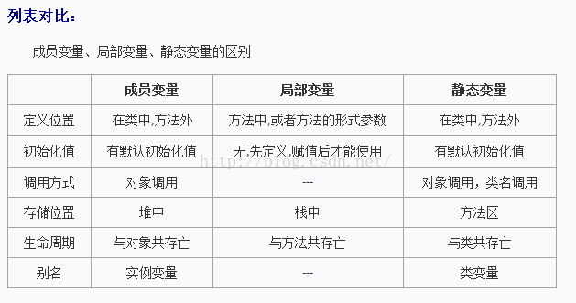

静态变量：static修饰

常量：用final或者final static修饰

实例变量=成员变量

类变量=静态变量

4.在i=i+1;处会有错误提示：无法由int转换为byte

如果强转可以通过编译：

**byte** i=(**byte**)127;

i=(**byte**) (i+1);

System.***out***.println(i);输出-128

另一种错误写法：

**byte** i=(**byte**)127;

i=(**byte**)i+1; 该处也会提示无法从int转为byte

System.***out***.println(i);

7.局部变量赋值后才能使用

11.int[] intArray[];声明了二维数组，还可以写成：int[][] intArray以及int intArray[][]

第三组

一、选择题

3.关于switch语句的用法参见：

<https://www.runoob.com/java/java-switch-case.html>

B.switch语句可以比较的数据类型有byte、short、int、char、String

4.引申与扩展：

注意以下两种对case的写法都是可以的：

**char** ch='a';

System.***out***.println(ch+1); 输出98，此处是因为发生了自动转换，char转为int

**switch**(ch+1) {

**case** 'a':

System.***out***.println(1);

**break**;

**case** 'b':

System.***out***.println(2); 输出2

另一种写法：

**char** ch='a';

System.***out***.println(ch+1); 输出98

**switch**(ch+1) {

**case** 98:

System.***out***.println(1); 输出1

**break**;

**case** 99:

System.***out***.println(2);

可见case语句把ch+1视作char和int两种类型

注意第二组题里面char和int有更多的细节需要说明：

首先，下面两段语句都是可以编译通过正常运行的：

**char** k=97;

System.***out***.println(k); 输出a

**int** k='a';

System.***out***.println(k); 输出97

以上体现出了char和int在一定程度上的等价性。

但下面这段语句就无法通过编译了：

**char** k=9000000; 提示无法从int转换为char

System.***out***.println(k);

这是因为int数字太大，超过了char可表示的范围。

这时需要强制类型转换：

**char** k=(**char**)900000;

System.***out***.println(k); 输出뮠

6.do…while语句的说明见：

<https://www.runoob.com/java/java-loop.html>